


KHUTBAH KHAS SOLAT SUNAT ISTISQA’

“RAHMAT YANG DITANGGUHKAN”
(19 April 2016 / 11 Rejab 1437)

اَستَغفِرُ اللهَ العَظِيمَ (9×) الذِي لاَ إِلَهَ إِلا هُوَ الحَي القَيومُ
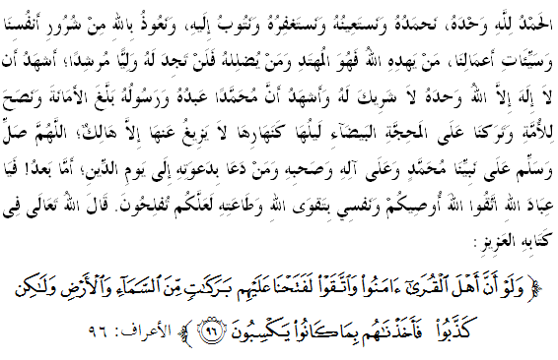
SIDANG JEMAAH YANG DIMULIAKAN ALLAH SEKALIAN,
Alhamdulillah, bersyukur kita ke hadrat Allah SWT kerana limpah rahmat-Nya, kita dapat berhimpun untuk melakukan Solat Sunat Istisqa’ bagi memohon turunnya hujan kepada Allah SWT. Di samping itu, marilah kita sama-sama bermunajat kepada-Nya dengan penuh keikhlasan agar di ampunkan segala kesalahan dan dosa yang telah kita lakukan. Mudah-mudahan, kita mendapat taufik dan hidayah yang berpanjangan.

SIDANG JEMAAH YANG DIMULIAKAN ALLAH SEKALIAN,
Sesungguhnya, kita kini sedang berada di dalam suasana kebimbangan dengan keadaan cuaca panas akibat daripada fenomena El-Nino yang sedang melanda negara. Situasi ini menyebabkan paras air semakin berkurangan, kesihatan masyarakat terganggu dan meningkatnya penyakit tertentu. Justeru, mimbar menyeru sidang jemaah sekalian, marilah kita meningkatkan ketakwaan kepada Allah SWT dengan sebenar-benar takwa, mudah-mudahan dengan bekal takwa itu kita akan terlepas daripada pelbagai kesulitan dan kepayahan.
Ketahuilah, ujian yang kita hadapi ini telah sering dialami oleh umat-umat yang terdahulu termasuk di zaman Rasulullah SAW. Ketika terjadinya kemarau, baginda SAW telah mengajak para sahabat dan kaum muslimin mendirikan Solat Sunat Istisqa’ ini untuk memohon agar Allah SWT menurunkan hujan agar membasahi tanah yang mula kekeringan.
Namun sebelum daripada itu, kaum muslimin telah dianjurkan untuk berpuasa selama empat hari berturut-turut. Pada masa yang sama, baginda SAW tidak putus-putus mengingatkan mereka untuk bertaubat kepada Allah SWT serta mengajak mereka melakukan amal kebaikan dan bersedekah. Ini bagi memastikan mereka meninggalkan perbuatan maksiat dan kemungkaran yang menjadi penyebab kepada terhalangnya rahmat Allah SWT.
Hal ini telah dijelaskan oleh Allah SWT di dalam Surah al-‘Araf ayat 96,
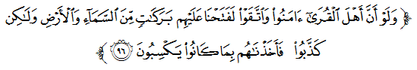Maksudnya: “Dan (Tuhan berfirman lagi): Sekiranya penduduk negeri itu, beriman serta bertakwa, tentulah Kami akan membuka kepada mereka (pintu pengurniaan) yang melimpah-limpah berkatnya, dari langit dan bumi. Tetapi mereka mendustakan (Rasul Kami), lalu Kami timpakan mereka dengan azab seksa disebabkan apa yang mereka telah usahakan.”
SIDANG JEMAAH YANG DIMULIAKAN ALLAH SEKALIAN,
Mimbar mengajak sidang jemaah sekalian untuk bermuhasabah dengan menerima ujian ini sebagai akibat daripada kelalaian diri kita dalam mematuhi perintah dan meninggalkan larangan Allah SWT. Ini sekaligus dapat menyegerakan kita untuk mempertingkatkan amal soleh sebanyak-banyaknya. Pada masa sama, kita juga hendaklah menyesali kealpaan kita yang lalu dan kembali kepada Allah SWT. Semoga dengan itu kita terselamat daripada kemurkaan Allah SWT.
Mengakhiri khutbah ini, mimbar berpesan sekali lagi kepada sidang jemaah sekalian, marilah kita bertaubat kepada Allah SWT dan memanjatkan doa agar terpelihara daripada ujian yang sangat berat.
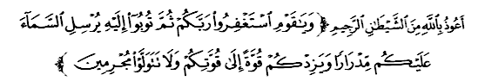Maksudnya: “Dan wahai kaumku! Mintalah ampun kepada Tuhan kamu, kemudian kembalilah taat kepada-Nya; supaya ia menghantarkan kepada kamu hujan lebat serta menambahkan kamu kekuatan di samping kekuatan kamu yang sedia ada; dan janganlah kamu membelakangkan seruanku dengan terus melakukan dosa.” (Surah Huud: 52)

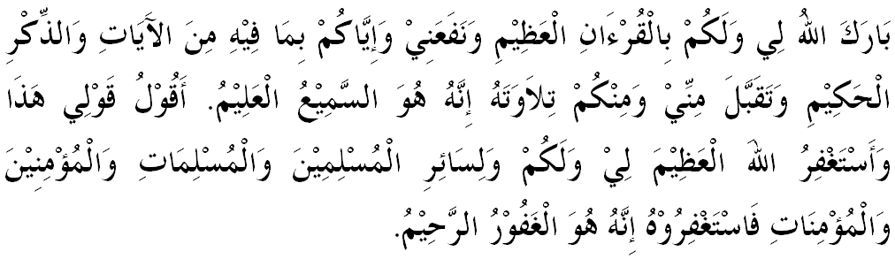

" KHUTBAH KEDUA "

اَستَغفِرُ اللهَ العَظِيمَ (7×) الذِي لاَ إِلَهَ إِلا هُوَ الحَي القَيومُ
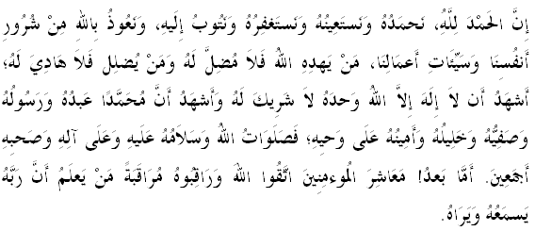
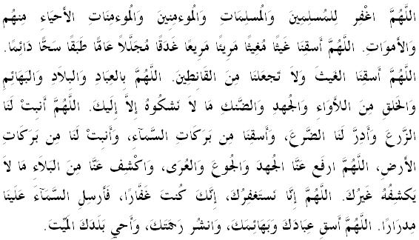

Ya Allah! Berilah kepada kami cucuran dengan hujan yang lebat dan menyeluruh. Ya Allah! Siramilah kami dengan hujan dan janganlah jadikan kami orang-orang yang berputus asa. Ya Allah! Jauhkanlah hamba-Mu, negeri, binatang ternak dan semua makhluk dari kehidupan yang dalam kesempitan dan kesukaran. Tiada tempat untuk kami mengadu selain kepada-Mu. Ya Allah! Tumbuhkanlah kepada kami tanaman dan lenyapkanlah dari kami segala kelemahan. Curahkanlah kepada kami berkat dari langit dan tumbuhkanlah kepada kami berkat dari bumi. Ya Allah! Lenyapkanlah dari kami bala dan bencana. Tiada yang dapat menyingkirkannya melainkan Dikau. Ya Allah! Kami memohon keampunan-Mu, sesungguhnya Dikau adalah Tuhan yang Maha Pengampun, maka turunkanlah hujan yang lebat dari langit-Mu. Ya Allah! Berilah minuman kepada hamba-hamba-Mu dan binatang ternakan. Sebarkanlah rahmat-Mu dan hidupkanlah negeri-Mu yang mati.



